БД Northwind
- Перед работой необходимо создать новую базу данных “Northwind”. Скачать sql-файл. Открыть файл в Query Tool и выполнить код.
- Изучите структуру базы данных по ER диаграмме:

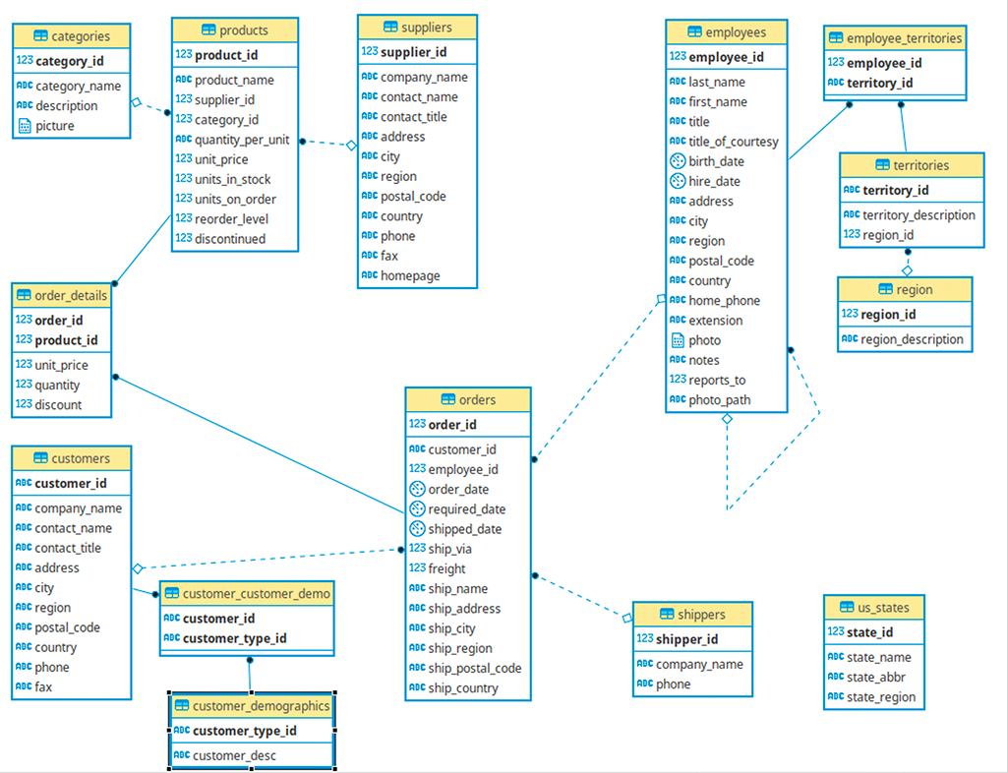
- Выполните простые выборки к таблице products. Получите список всех данных таблицы, ограничьте выборку только трёх столбцов - которые отображают код, название продукта и цену.
- Математические операции со столбцами таблиц в выборке.
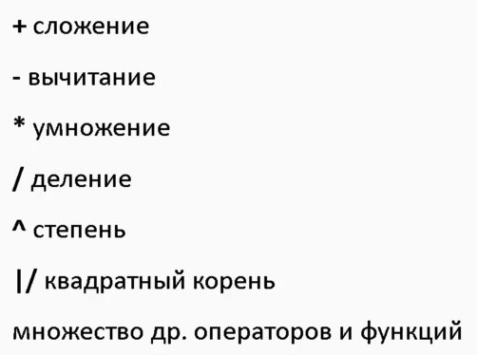
Выполним умножение двух колонок. Рассчитаем стоимость товаров. Цену умножим на количество в магазине:
SELECT product_id, product_name, unit_price * units_in_stock
FROM products
Посмотрите на результат выборки.
- Выполните запрос, который указан на скриншоте.
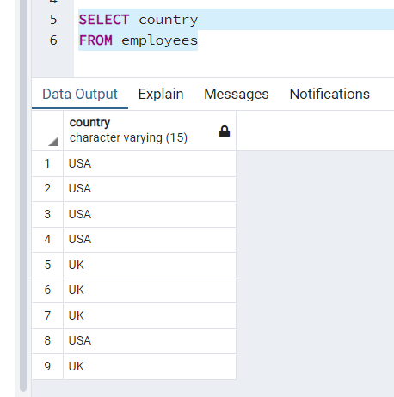
Внутри таблицы столбец часто содержит много повторяющихся значений; а иногда нужно только перечислить различные (разные) значения.
Инструкция SELECT DISTINCT используется для возврата только различных значений.
Выполните запрос используя конструкцию SELECT DISTINCT. Посмотрите на результат.
- Подсчитаем количество заказов с помощью агрегатной функции COUNT.
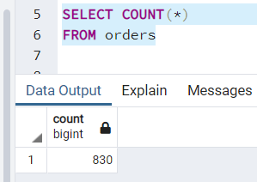
Выполните запрос к таблице сотрудники, чтобы определить количество стран сотрудников компании.

1. Самостоятельно:
- Выбрать все данные из таблицы customers.
- Выведите список названий товаров и их цену.
- Выберите из таблицы region только колонку с названием.
- Выведите список названий компаний поставщиков.
- Выбрать записи из таблицы customers, но только имя контакта и город.
- Выбрать записи из таблицы заказы, но взять две колонки: идентификатор заказа и колонку, значение в которой мы рассчитываем, как разницу между датой отгрузки и датой оформления заказа.
- Посчитать кол-во заказов в базе.
- Выбрать все уникальные города, в которых живут заказчики.
- Выбрать все уникальные сочетания городов и стран заказчиков.
- Посчитайте количество уникальных стран заказчиков.

Ключевое слово WHERE
Команда WHERE задает условие, по которому будут выбираться строки из базы данных.
SELECT *
FROM table
WHERE condition
В условии накладываем некоторые ограничения по какому-то столбцу, чаще всего используем сравнение.
Операторы сравнения:
- a = b
- a>b
- a>=b
- a<b
- a<=b
- a<>b или a != b
Давайте выберем всех заказчиков из USA.
SELECT company_name, contact_name, phone
FROM customers
WHERE country = 'USA'
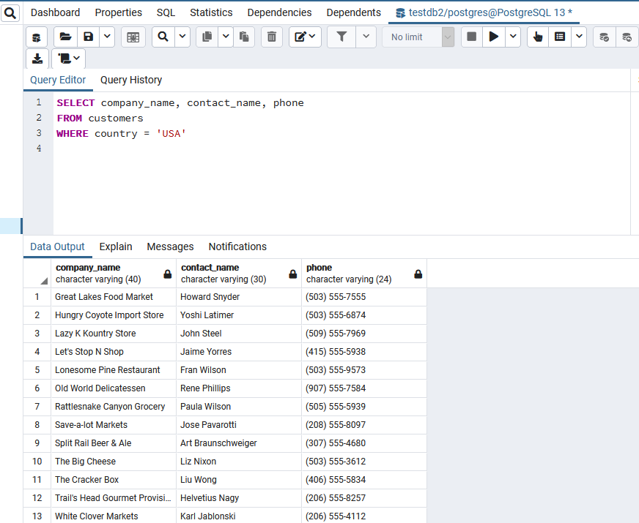
В результирующий набор должны попасть все строки, в которых значение столбца country равняется «USA».
Проверим, добавив в выборку отображение столбца country.
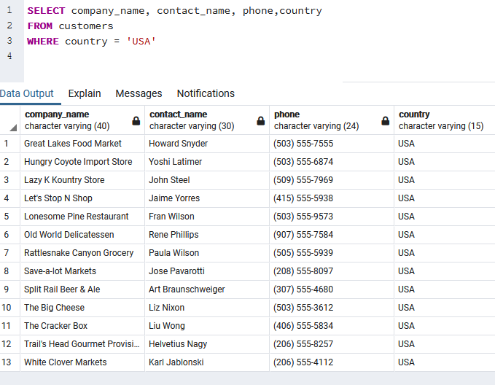

Операторы больше-меньше мы обычно применяем, работая с числовыми данными. Давайте выберем все продукты, у которых цена будет больше 90.
SELECT *
FROM products
WHERE unit_price > 90
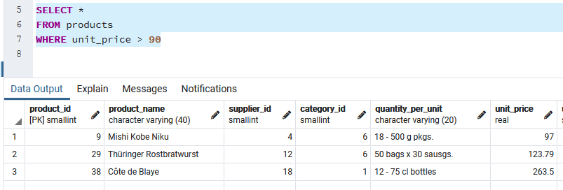

Рассмотренное ранее можно комбинировать с WHERE. Например, мы можем посчитать сколько продуктов стоят более 90 – применим конструкцию COUNT в сочетании с WHERE.
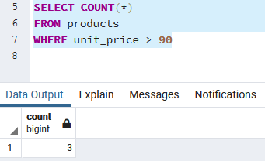
В таблице product есть столбец discontinued, который отражает, что Northwind прекратили продажу данного товара. Сделаем выборку товаров, которые компания не продает.
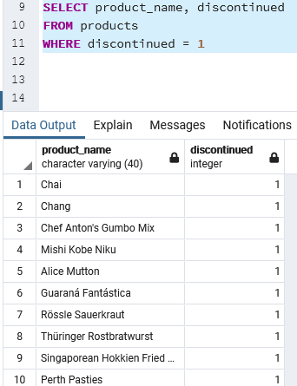
В следующем запросе отфильтруем заказчиков, которые находятся не в городе Лондон. Таблица customers.
SELECT *
FROM customers
WHERE city != 'London'

Когда мы работаем с датами, необходимо знать в каком формате они записаны. Выполните запрос к таблице orders и посмотрите, как записана дата в столбце order_date.
Если сравниваем даты, то даты заключаются в одинарные кавычки.
Выполним отбор заказов начиная с 5 мая 1998 года:
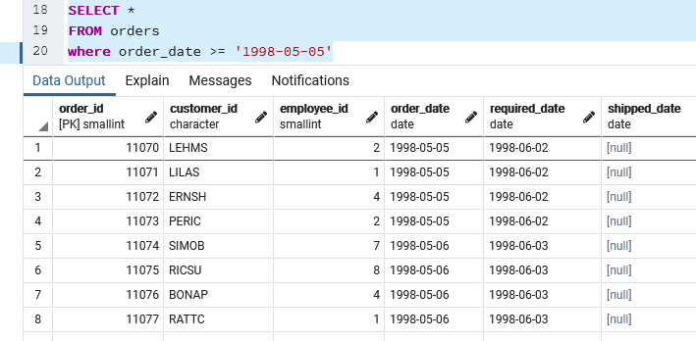

Логические операторы AND, OR.
Мы продолжаем усложнять фильтрацию с помощью WHERE. Рассмотрим логические операторы. AND и OR позволяют комбинировать условия.
SELECT *
FROM table
WHERE condition1 AND condition2
В результирующий набор будут включены строки для которых выполняются оба условия.
Например, если мы хотим отфильтровать заказы стоимостью больше 100 долларов и при этом, которые весят больше 30.
SELECT *
FROM table
WHERE condition1 OR condition2
В результирующий набор будут включены строки для которых выполняется хотя бы одно условие.
Например, нам нужно получить выборку сотрудников, которые относятся к двум городам. Для отбора нам будет необходимо истинность лишь одно из условий – сотрудник находится в городе 1 или в городе 2. В выборку попадут сотрудники из обоих городов.
Условия можно комбинировать несколько раз:
SELECT *
FROM table
WHERE condition1 AND condition2 AND condition3
Разберем конструкцию на примере. Предположим, что нам нужно сделать выборку продуктов, цена которых больше 30 и которых на складе больше 50. В таком случае, нам необходимо скомбинировать 2 условия: unit_price > 30 и units_in_stock > 50. В результате выполнения запроса получим:
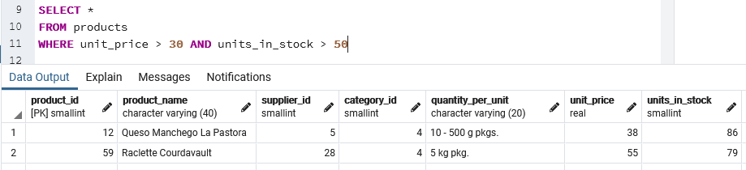

Разберем пример с оператором OR. Например, вы хотим выбрать клиентов, которые проживают в Берлине, Лондоне и Сан-Франциско. 3 взаимоисключающих условия, в нашем условии мы должны использовать оператор ИЛИ (OR), чтобы получить необходимый результирующий набор.
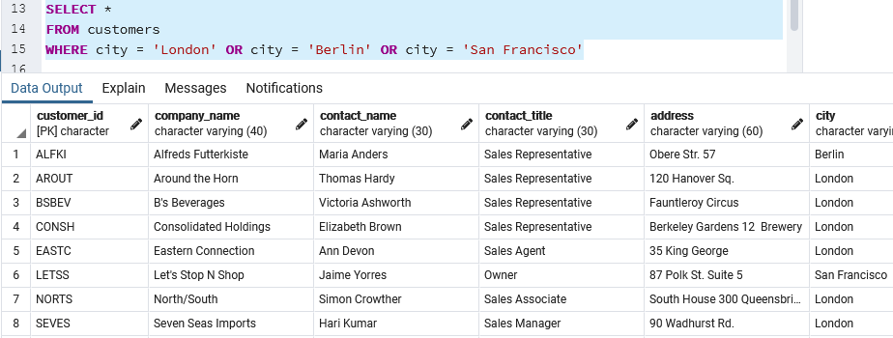

Напишите запрос, который выведет выборку, которая будет соответствовать следующим условиям: дата заказа с 4 апреля 1998 года и стоимость фрахта (поле freight) больше 100, а также меньше 20.

BETWEEN
BETWEEN проверяет, попадают ли значения проверяемого выражения в диапазон, задаваемый пограничными выражениями, соединяемыми служебным словом AND. Естественно, как и для предиката сравнения, выражения в предикате BETWEEN должны быть совместимы по типам.
Определите в чём разница двух запросов:
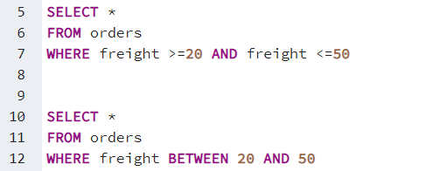

IN & NOT IN
Выполните два запроса:
SELECT *
FROM customers
WHERE country = 'Mexico' OR country = 'Germany' OR country = 'USA' OR country = 'Canada';

SELECT *
FROM customers
WHERE country IN ('Mexico', 'Germany', 'USA', 'Canada')

-- Оператор IN позволяет определить, совпадает ли значение объекта со значением в списке. Поэтому оба запроса в данном случае аналогичны.
Выполните запрос на выборку продуктов, которые попадают в категории с id: 1, 3, 5, 8.
NOT служит для задания противоположно заданного условия. Является эквивалентом операции инверсии в математической логике и может применяется только для булевых значений.
Выполните запрос на выборку покупателей, которые не привязаны к следующим странам Italy, Brazil, Spain, UK.
Выполните запрос на выборку продуктов, которые не находятся в категориях с id: 1, 3, 4, 7.

ORDER BY
Оператор SQL ORDER BY выполняет сортировку выходных значений. Оператор SQL ORDER BY можно применять как к числовым столбцам, так и к строковым. В последнем случае, сортировка будет происходить по алфавиту.
Оператор SQL ORDER BY имеет следующий синтаксис:
ORDER BY column_name [ASC | DESC]
Сортировка может производиться как по возрастанию, так и по убыванию значений.
- Параметр ASC (по умолчанию) устанавливает порядок сортировки по возрастанию, от меньших значений к большим.
- Параметр DESС устанавливает порядок сортировки по убыванию, от больших значений к меньшим.
Выполните сортировку стран в запросе к таблице customers по алфавиту и в обратном порядке .

MIN, MAX, AVG, SUM
- Оператор SQL MAX() — функция возвращающая максимальное значение столбца таблицы.
Функция SQL MAX() имеет следующий синтаксис:
MAX(column_name)
- Оператор SQL MIN() — функция возвращающая минимальное значение столбца.
Функция SQL MIN() имеет следующий синтаксис:
MIN(column_name)
- Оператор SQL AVG() — Функция возвращающая среднее значение столбца. Применима только для числовых столбцов!
Функция SQL AVG() имеет следующий синтаксис:
AVG(column_name)
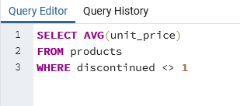
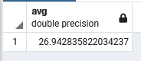

- Оператор SQL SUM() — функция, возвращающая сумму значений столбца таблицы. Используется только для числовых столбцов.
Например, посчитаем сумму в заказах, по конкретному городу:
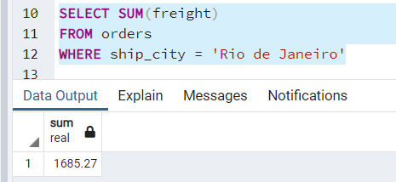

2. Самостоятельно:
1. Выбрать все заказы из стран France, Austria, Spain
2. Выбрать все заказы, отсортировать по required_date (по убыванию) и отсортировать по дате отгрузке (по возрастанию)
3. Выбрать минимальное кол-во единиц товара среди тех продуктов, которых в продаже более 30 единиц.
4. Выбрать максимальное кол-во единиц товара среди тех продуктов, которых в продаже более 30 единиц.
5. Найти среднее значение дней, уходящих на доставку с даты формирования заказа в USA.
6. Найти сумму, на которую имеется товаров (кол-во * цену) причём таких, которые планируется продавать и в будущем (см. на поле discontinued).

LIKE
Оператор SQL LIKE устанавливает соответствие символьной строки с шаблоном.
Оператор SQL LIKE имеет следующий синтаксис:
expression [ NOT ] LIKE pattern
где, expression — любое символьное выражение

pattern — шаблон, по которому будет происходить проверка выражения expression. Шаблон может включать в себя следующие спец. символы:
% - Строка любой длины (0,1 и более символов).
_ - Любой одиночный символ, ровно 1.
- LIKE ‘A%’ - строки, начинающиеся с А.
- LIKE ‘%a’ - строки, оканчивающиеся на символ а.
- LIKE ‘%John%’ - строки, содержащие John.
- LIKE ‘J%n’ - строки начинающиеся на J, и оканчивающиеся на n.
- LIKE ‘_oh_’ - строки , где первый и четвертый символ - любые, а 2,3 - oh.
- LIKE ‘_oh%’ - строки, где 2, 3 - символы oh, первый - любой 1 символ, конец строки - любое количество символов.
Примеры:
Выборка сотрудников, имена которых заканчиваются на t.
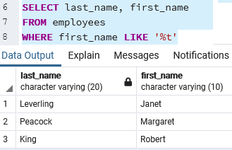
Выборка товаров, название которых начинается с A, а третий символ ‘i’.
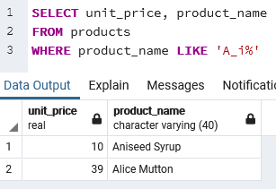

LIMIT и OFFSET
Оператор SQL LIMIT позволяет вывести указанное число строк из таблицы (меньше может быть, если сам запрос выдал меньшее количество строк). Оператор SQL LIMIT записывается всегда в конце запроса. LIMIT ALL равносильно отсутствию указания LIMIT.
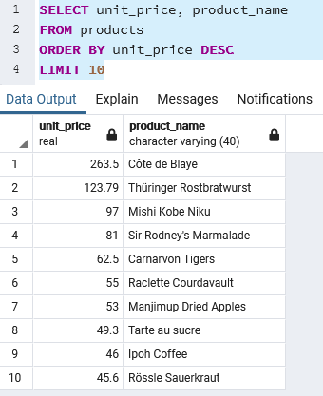
OFFSET указывает пропустить указанное число строк, прежде чем начать выдавать строки. OFFSET 0 равносильно отсутствию указания OFFSET.
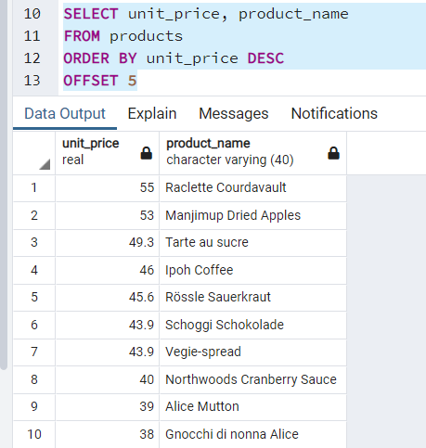
Если указано и OFFSET, и LIMIT, сначала система пропускает OFFSET строк, а затем начинает подсчитывать строки для ограничения LIMIT.

Проверка на NULL
Выполните запрос к таблице сотрудников, отобразив колонки имя, фамилия, город и регион. Обратите внимание на столбец region.
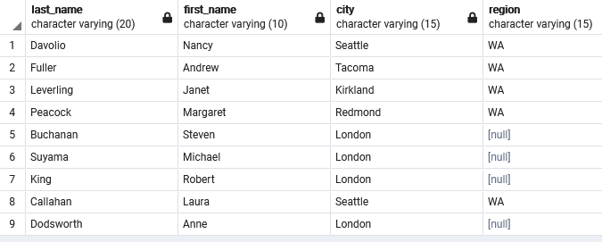
NULL - значение отсутствует, информация неизвестна.
Выберем записи, в которых регион неизвестен. Равенство на Null проверяется так:
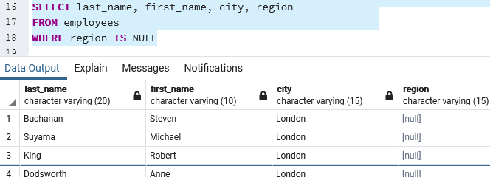
Для выборки значений, где регион не равен Null, используется: IS NOT NULL.
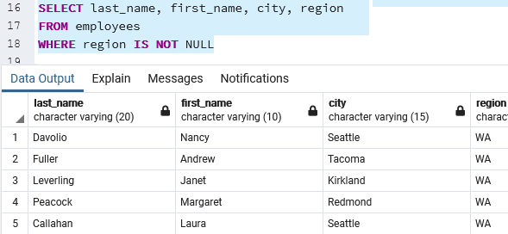

GROUP BY
Предложение GROUP BY группирует строки таблицы, объединяя их в одну группу при совпадении значений во всех перечисленных столбцах. Порядок, в котором указаны столбцы, не имеет значения. В результате наборы строк с одинаковыми значениями преобразуются в отдельные строки, представляющие все строки группы. Это может быть полезно для устранения избыточности выходных данных и/или для вычисления агрегатных функций, применённых к этим группам. Например:
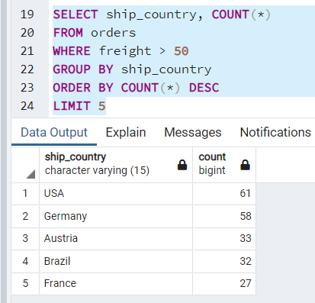

HAVING
Оператор SQL HAVING является указателем на результат выполнения агрегатных функций. Агрегатной функцией в языке SQL называется функция, возвращающая какое-либо одно значение по набору значений столбца. Такими функциями являются рассмотренные ранее: SQL COUNT(), SQL MIN(), SQL MAX(), SQL AVG(), SQL SUM().
Оператор SQL HAVING имеет следующий синтаксис:
HAVING aggregate_function(column_name) operator value
Оператор SQL HAVING аналогичен оператору SQL WHERE за тем исключением, что применяется не для всего набора столбцов таблицы, а для набора созданного оператором SQL GROUP BY и применяется всегда строго после него.

UNION, INTERSECT, EXCEPT
Изучите документацию самостоятельно:
- http://2sql.ru/advanced/sql-union/
- http://www.sql-tutorial.ru/ru/book_intersect_except.html

3. Самостоятельно:
1. Выбрать все записи заказов, в которых наименование страны отгрузки начинается с 'U'.
2. Выбрать записи заказов (включить колонки идентификатора заказа, идентификатора заказчика, веса и страны отгрузки), которые должны быть отгружены в страны имя которых начинается с 'N', отсортировать по весу (по убыванию) и вывести только первые 10 записей.
3. Выбрать записи работников (включить колонки имени, фамилии, телефона, региона) в которых регион неизвестен.
4. Подсчитать кол-во заказчиков регион которых известен.
5. Подсчитать кол-во поставщиков в каждой из стран и отсортировать результаты группировки по убыванию кол-ва.
6. Подсчитать суммарный вес заказов (в которых известен регион) по странам, затем отфильтровать по суммарному весу (вывести только те записи где суммарный вес больше 2750) и отсортировать по убыванию суммарного веса.
7. Выбрать все уникальные страны заказчиков и поставщиков и отсортировать страны по возрастанию.
8. Выбрать такие страны, в которых зарегистрированы одновременно и заказчики, и поставщики, и работники.
9. Выбрать такие страны, в которых зарегистрированы одновременно заказчики и поставщики, но при этом в них не зарегистрированы работники.

